Анализ оперативной обстановки с пожарами на территории Красновишерского муниципального района за 5 месяцев 2018 года.

Согласно официального статистического учета на территории, поднадзорной отделению надзорной деятельности и профилактической работы по Красновишерскому муниципальному району 10 Отдела надзорной деятельности и профилактической работы по Соликамскому городскому округу, Соликамскому, Красновишерскому и Чердынскому муниципальным районам УНПР ГУ МЧС России по Пермскому краю за 5 месяцев 2018 года зарегистрировано 22 пожара (за аналогичный период прошлого года (далее - АППГ) – 12 пожаров, рост на 83,3%), которые произошли на следующих объектах:
1) в частных жилых домах – 4 пожара (АППГ- 1 пожар, рост в 4 раза);
2) в многоквартирных жилых домах – 5 пожаров (АППГ- 3 пожара, рост на 66,7%);
3) в строениях, используемых под дачи – пожаров не зарегистрировано (АППГ- 0);
4) в надворных постройках (бани, гаражи, сараи и т.п.) – 11 пожаров (АППГ- 4 пожара, рост в 2,8 раза);
5) на объектах транспорта – пожаров не зарегистрировано (АППГ- 2 пожара);
6) на объектах торговли – пожаров не зарегистрировано (АППГ- 0);
7) на объектах социальной сферы – пожаров не зарегистрировано (АППГ- 0);
8) на объектах культуры – пожаров не зарегистрировано (АППГ- 0);
9) на объектах здравоохранения – пожаров не зарегистрировано (АППГ- 0);
10) носимые вещи на человеке – 1 пожар (АППГ – 1, рост не допущен);
11) производственные объекты – 1 пожар (АППГ – 0, рост на 100%)
11) прочие объекты – пожаров не зарегистрировано (АППГ – 1, снижение на 100%).

В сравнение с показателями пожаров на объектах жилого фонда в аналогичном периоде прошлого года можно проследить на диаграмме.

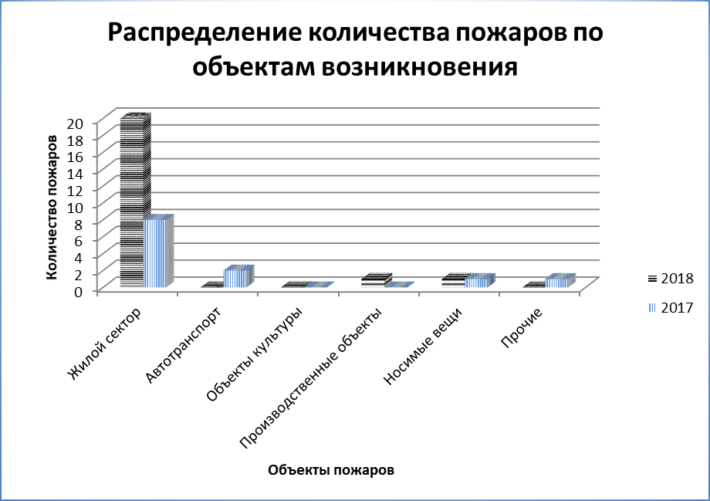

Распределение количества пожаров по административным единицам Красновишерского муниципального района можно наблюдать на диаграмме:

За анализируемый период текущего и аналогичный период прошлого года пожары произошли по следующим причинам:
- Нарушение требований правил пожарной безопасности при монтаже и эксплуатации электроприборов и оборудования – 12 пожаров (за АППГ произошло 5 пожаров (рост в 2,4 раза));
- Нарушение требований пожарной безопасности при эксплуатации печного отопления – 5 пожаров (за АППГ произошел 1 пожар (рост в 5 раз));
- Шалость детей с огнем – пожаров не произошло (за АППГ пожаров не произошло);
- Неосторожное обращение с огнем – 5 пожара (за АППГ произошло 4 пожара (рост на 25%);
- Неосторожное обращение с огнем при курении – пожаров не произошло (за АППГ пожаров не произошло;
- Неисправность узлов и механизмов транспортного средства – пожаров не произошло (за АППГ – 2 пожара (снижение на 100%);
- Нарушение правил пожарной безопасности при производстве огневых работ – пожаров не произошло (за АППГ пожаров не произошло);
- Природные грозовые явления – пожаров не произошло (за АППГ пожаров не произошло);
- Поджог – пожаров не произошло (за АППГ пожаров не произошло).

Из данного обзора причин следует, что по сравнению с аналогичным периодом прошлого года, наблюдается рост количества пожаров по причинам, связанным с нарушением правил пожарной безопасности при монтаже и эксплуатации электроприборов и оборудования в 2,4 раза (на 7 случаев); нарушением требований пожарной безопасности при эксплуатации печного отопления в пять раз (на 4 случая), а также по причинам, связанным с неосторожным обращением с огнем на 25% (на 1 случай).

Общие данные по причинам возникновения пожаров за 5 месяцев 2018 года в Красновишерском муниципальном районе, а также по сельским поселениям можно проследить по таблице:

 | Поджог | НППБ при монтаже и эксплуатации электрооборудования и приборов | Нарушение правил монтажа и эксплуатации печного отопления | Природные явления | Неисправность узлов и механизмов ТС | Неосторожное обращение с огнем, в т.ч. при курении | Детская шалость с огнем
Красновишерский  муниципальный район | - | 12 | 5 | - | - | 5 | -
Красновишерское ГП | - | 6 | 3 | - | - | 4 | -
Вайское СП | - | 2 | - | - | - | - | -
Вишерогорское СП | - | 1 | - | - | - | - | -
Верх-Язьвинское СП | - | 3 | 1 | - | - | - | -
Усть-Язьвинское СП | - | - | 1 | - | - | 1 | -

Раздел «Анализ гибели людей на пожарах»
За истекший период 2018 года на территории Красновишерского муниципального района погибли 2 человека (АППГ – 1, рост в 2 раза).
Гибель людей зарегистрирована на пожарах по следующим причинам:

 | поджог |  | НППБ при монтаже и эксплуатации электрооборудования и приборов |  | НППБ при проведении пожаропасных работ |  | нарушение правил монтажа и эксплуатации печного отопления |  | НППБ при эксплуатации газовых, бензиновых и керосиновых приборов и оборудования |  | неосторожное обращение с огнем
 | Текущий год | АППГ | Текущий год | АППГ | Текущий год | АППГ | Текущий год | АППГ | Текущий год | АППГ | Текущий год | АППГ
Красновишерский  муниципальный район | - | - | 2 | 0 | - | - | - | - | - | - | 0 | 1
Красновишерское ГП | - | - | - | - | - | - | - | - | - | - | 0 | 1
Вайское СП | - | - | 1 | 0 | - | - | - | - | - | - | - | -
Вишерогорское СП | - | - | - | - | - | - | - | - | - | - | - | -
Верх-Язьвинское СП | - | - | 1 | 0 | - | - | - | - | - | - | - | -
Усть-Язьвинское СП | - | - | - | - | - | - | - | - | - | - | - | -

Пожары с гибелью людей зарегистрированы на следующих объектах:

 | в многоквартирных жилых домах |  | в общежитиях |  | на объектах ведомственного жилья |  | в частных жилых домовладениях (в том числе и используемых под дачи) |  | в садовых домах |  | Прочие объекты жилого фонда
 | Текущий год | АППГ | Текущий год | АППГ | Текущий год | АППГ | Текущий год | АППГ | Текущий год | АППГ | Текущий год | АППГ
Красновишерский  муниципальный район | 1 | 1 | - | - | - | - | 1 | 0 | - | - | - | -
Красновишерское ГП | 0 | 1 | - | - | - | - | - | - | - | - | - | -
Вайское СП | - | - | - | - | - | - | 1 | 0 | - | - | - | -
Вишерогорское СП | - | - | - | - | - | - | - | - | - | - | - | -
Верх-Язьвинское СП | 1 | 0 | - | - | - | - | - | - | - | - | - | -
Усть-Язьвинское СП | - | - | - | - | - | - | - | - | - | - | - | -

Погибшие относились к следующим категориям населения:

 | несовершеннолетние дети |  | трудоспособная категория населения |  | неработающая категория людей |  | пенсионеры |  | люди без определенного места жительства |  | маломобильная группа населения
 | Текущий год | АППГ | Текущий год | АППГ | Текущий год | АППГ | Текущий год | АППГ | Текущий год | АППГ | Текущий год | АППГ
Красновишерский  муниципальный район | - | - | 1 | 1 | 1 | 0 | - | - | - | - | - | -
Красновишерское ГП | - | - | 0 | 1 | - | - | - | - | - | - | - | -
Вайское СП | - | - | - | - | 1 | 0 | - | - | - | - | - | -
Вишерогорское СП | - | - | - | - | - | - | - | - | - | - | - | -
Верх-Язьвинское СП | - | - | 1 | 0 | - | - | - | - | - | - | - | -
Усть-Язьвинское СП | - | - | - | - | - | - | - | - | - | - | - | -

Раздел «Анализ травмирования людей на пожарах»
За 5 месяцев 2018 года на пожарах получили травмы 3 человека. За аналогичный период прошлого года травму получил 1 человек:

 | несовершеннолетние дети |  | работающая категория населения |  | неработающая категория людей |  | пенсионеры |  | люди без определенного места жительства |  | маломобильная группа населения
 | Текущий год | АППГ | Текущий год | АППГ | Текущий год | АППГ | Текущий год | АППГ | Текущий год | АППГ | Текущий год | АППГ
Красновишерский  муниципальный район | - | - | 2 | 0 | - | - | 1 | 1 | - | - | - | -
Красновишерское ГП | - | - | 2 | 0 | - | - | - | - | - | - | - | -
Вайское СП | - | - | - | - | - | - | 1 | 0 | - | - | - | -
Вишерогорское СП | - | - | - | - | - | - | - | - | - | - | - | -
Верх-Язьвинское СП | - | - | - | - | - | - | 0 | 1 | - | - | - | -

ВЫВОДЫ:
Принимая во внимание оперативные данные по пожарам, сведения о гибели и травматизме людей на пожарах за истекший период 2018 года наблюдается значительный рост общего количества происшедших пожаров на 83,3% в сравнении с аналогичным периодом прошлого года (на 10 случаев). Наибольшее количество пожаров, сравнивая территории поселений, произошло на территории г. Красновишерска (59,1% от общего количества произошедших пожаров). Значительное количество пожаров произошло на территории Верх-Язьвинского сельского поселения, что составляет 18% от общего количества пожаров. Наиболее частыми причинами возникновения пожаров являются нарушение требований пожарной безопасности при монтаже и эксплуатации электрооборудования, при эксплуатации печного отопления; а также причины, связанные с неосторожным обращением с огнем. На территории района наблюдается рост числа травмированных людей на пожарах в 3 раза, рост количества погибших в 2 раза.
В рамках исполнения целевых программ пожарной безопасности на территории вышеуказанных поселений и в целях реализации статьи 19 Федерального закона от 21 декабря 1994 года № 69-ФЗ «О пожарной безопасности», постановления Правительства Пермского края от 21.03.2018 № 139-п «Об усилении мер пожарной безопасности на территории Пермского края в весенне-летний пожароопасный период 2018 года» постановления Правительства Пермского края № 421-п от 07.07.2009 г. «Об утверждении порядка организации и проведения обучения населения мерам пожарной безопасности на территории Пермского края», Закона Пермского края от 06.04.2015 № 460-пк «Об административных правонарушениях в Пермском крае», а также исполнения приказа ГУ МЧС России по Пермскому краю от 29.12.2017 № 602, предлагаю:
- Главе Красновишерского муниципального района:
- Довести данный анализ до глав поселений района, при этом указать на необходимость размещения анализа и других профилактических материалов (памятки, листовки, видеоролики) на официальных сайтах поселений;
- Разместить данный анализ на официальном сайте Красновишерского муниципального района;
- Провести корректировку и согласование с территориальными подразделениями Главного управления МЧС России по Пермскому краю, территориальными органами Главного управления МВД России по Пермскому краю, участковыми лесничествами Министерства природных ресурсов, лесного хозяйства и экологии Пермского края ежемесячных графиков проведения плановых (рейдовых) осмотров, обследований территорий в части соблюдения порядка выжигания сухой травянистой растительности, порядка использования открытого огня и разведения костров, а также оперативной проверки термических точек, обнаруженных средствами космического мониторинга (в соответствии с пунктом 1.3.3 постановления Правительства Пермского края от 21.03.2018 № 139-п);
- Провести собрания с членами садоводческих, огороднических
и дачных некоммерческих объединений граждан по соблюдению установленных запретов и выполнению правил противопожарного режима в весенне-летний пожароопасный период;
- Организовать размещение профилактических статей на противопожарную тематику в районной газете «Красная Вишера»;
- Организовать проведение профилактической работы силами сотрудников администрации в наиболее горимых районах г. Красновишерска, а именно: микрорайон Морчаны (ул. Комсомольская, ул. Матросова, ул. 9 Пятилетка и др.), микрорайон УЖД (ул. 7 Ноября,
ул. Железнодорожная);
- Организовать изготовление наглядной агитационной продукции на противопожарную тематику с дальнейшим распространением среди населения при проведении профилактической работы;
- Продолжить проведение профилактической работы с населением г. Красновишерска, а также сельских населенных пунктов путем проведения собраний и выездных встреч с приглашением сотрудников ОНПР по Красновишерскому муниципальному району, отделения МВД России по Красновишерскому району, сотрудников ГКУ «Красновишерское лесничество».

- Главам администраций поселений:
- усилить проводимую профилактическую работу силами работников администрации поселения, а также провести профилактические рейды с привлечением сотрудников полиции по местам возможного проживания лиц без определенного места жительства;
- продолжить своевременное размещение информации на противопожарную тематику (анализ причин возникновения пожаров, памятки, листовки и пр.) в специальном разделе на официальных сайтах поселений;
- главам администраций поселений продолжить проведение мероприятий, направленных на стабилизацию обстановки с пожарами;
- при выявлении фактов сжигания горючих отходов на территории населенных пунктов поселений применять меры административного воздействия в соответствии со ст. 7.5 Закона Пермского края от 06.04.2015 № 460-пк «Об административных правонарушениях в Пермском крае»;
- организовать размещение памяток на противопожарную тематику в местах массового скопления людей (магазины, сельские клубы, библиотеки, ФАПы и пр.);
- главам администраций Верх-Язьвинского и Вайского сельских поселений разработать план дополнительных мероприятий, направленных на недопущение гибели и травмирования людей на пожарах, с направлением копии плана в аппарат КЧС и ОПБ Красновишерского района.
- Начальнику 100 ПСЧ ФГКУ «1 отряд ФПС по Пермскому краю»:
- При проведении профилактической работы силами работников 100 ПСЧ особое внимание уделять содержанию придомовых территорий, очистке прилегающих территорий от горючих материалов, в случае выявления нарушений требований пожарной безопасности информировать ОНПР по Красновишерскому муниципальному району;
- Продолжить проведение экскурсий при посещении пожарного депо 100 ПСЧ воспитанниками дошкольных образовательных учреждений, учащимися общеобразовательных учреждений с демонстрацией пожарной техники и пожарно-технического вооружения, а также приемов работы с ними;
- Организовать участие наиболее подготовленных сотрудников (работников) при проведении родительских собраний и мероприятий с детьми в образовательных учреждениях Красновишерского муниципального района;
- Обеспечить максимальный охват населения при проведении профилактической работы в сельских населенных пунктах с учетом мест проживания работников 100 пожарно-спасательной части.

Заместитель Главного государственного инспектора Соликамского
городского округа, Соликамского, Красновишерского и Чердынского
муниципальных районов по пожарному надзору А.В. Гришин

